ИНСТРУКЦИЯ ПО ЭКСПЛУАТАЦИИ

1. Общие указания.
Ручной балансировочный клапан представляет собой механическое устройство, которое используется для распределения расходов между ветвями циркуляционных систем тепло/холодоснабжения.
2. Меры безопасности.
Проблемы могут возникнуть, если клапан установлен на грязный трубопровод. Перед установкой убедитесь, что труба очищена от грязи и сварочных единиц, т.к. может быть нанесен непоправимый ущерб при вводе в эксплуатацию. Подготовьте чистое рабочее место.
3. Подготовка к работе и монтаж.
Клапаны могут устанавливаться в любом монтажном положении. Установка и демонтаж Клапанов, а также любые операции по ремонту должны производиться при отсутствии давления в системе.
Наличие в потоке механических частиц может ограничить запирающую способность клапана, поэтому до клапана рекомендуется устанавливать фильтр механической очистки.
Направление потока должно совпадать с направлением стрелки на корпусе клапана.
Клапан должен эксплуатироваться при давлении и температуре, изложенных в таблице технических характеристик.
Материал корпуса клапана и остальные детали должны быть совместимы с жидкостью, протекающей через клапан. В противном случае клапан может быть серьёзно поврежден.
Настройка клапана на требуемую величину перепада давления, например, соответствующую 2.5 оборотам, осуществляется следующим образом:

1. Полностью закройте клапан.
2. Откройте клапан на 2.5 оборота.
3. С помощью 3 мм регулировочного ключа поверните внутренний шток по часовой стрелке до конца.
4. Теперь клапан настроен.



ПАСПОРТ

КЛАПАН
БАЛАНСИРОВОЧНЫЙ
МУФТОВЫЙ

ЭТ-КБМ

Ду клапана | 15

Серийный номер | б/н

Дата изготовления | 2023 г

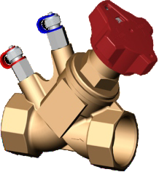

1. ТЕХНИЧЕСКИЕ ДАННЫЕ

1.1. Клапан ЭТ-КБМ применяется в системах питьевого и хозяйственного назначения, горячего водоснабжения, отопления, а также на технологических трубопроводах, транспортирующих жидкости, не агрессивные к материалам клапана.

1.2. Расчетные характеристики Клапана

Рабочая температура, макс. °С | 110
Рабочее давление МПа | 1,6
Макс. Перепад на клапане, бар | 1,5

1.3. Применяемые материалы

Корпус | латунь
Ниппель | латунь
Рукоятка | полиамид
Уплотнение | NBR (бутадиен-нитрильный каучук)

1.4. Конструкционные характеристики

DN | D | L, мм | H, мм | Kvs, м³/ч | Вес, кг
15 | G ½ | 80 | 102 | 5.8 | 0,8
20 | G ¾ | 85 | 104 | 8.0 | 0,9
25 | G 1 | 98 | 105 | 11 | 1,2
32 | G 1 ¼ | 110 | 115 | 17 | 1,6
40 | G 1 ½ | 120 | 122 | 25 | 2,0
50 | G 2 | 150 | 135 | 34 | 3,7
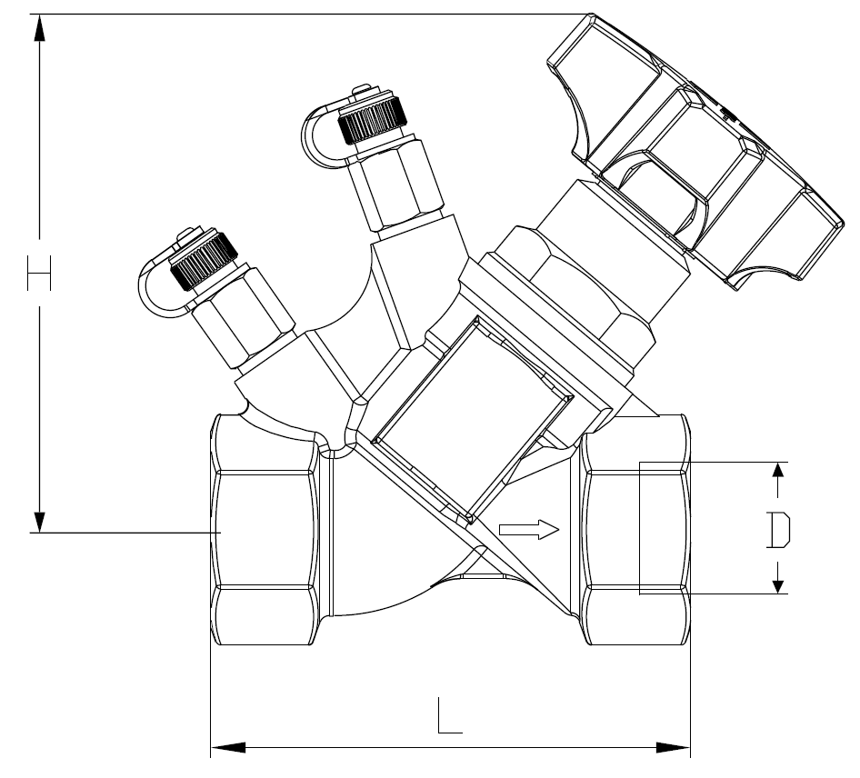

2. ГАРАНТИЙНЫЕ ОБЯЗАТЕЛЬСТВА

2.1 Производитель устанавливает срок гарантии на клапан 12 месяцев со дня отгрузки. Полная гарантия, подразумевает ремонт или замену как изделия в целом, так и его дефектных узлов в течении гарантийного срока при обязательном соблюдении со стороны покупателя требований данного раздела.
2.2 Клапан должен устанавливаться и эксплуатироваться согласно условий отмеченных в данном паспорте.
2.3 Гарантийному ремонту/замене не подлежат следующие Клапаны:
- с неисправностями, возникшими по причине несоответствия условий эксплуатации паспортным, отсутствия надлежащей защиты (предохранительные клапаны и пр.), неправильно выполненного монтажа, небрежного обращения;
- при наличии механических повреждений;
- отремонтированные или разобранные покупателем во время гарантийного срока.

3. ПРАВИЛА ХРАНЕНИЯ

Клапаны должны храниться в упаковке предприятия изготовителя по условиям хранения З по ГОСТ 15150. Транспортировка Клапанов должна осуществляться в соответствии с условиями 5 по ГОСТ 15150.

4. КОМПЛЕКТНОСТЬ

№ | Наименование | Кол-во, шт.
1 | Клапан балансировочный ЭТ-КБМ | 1
2 | Паспорт | 1

5. ПРОИЗВОДИТЕЛЬ

Tianjin Pulos Valve Co., Ltd., Tianjin, China

6. ОТМЕТКА О ПРОДАЖЕ

Поставщик: ООО НПО «Этра»

